사이트검색광고

### <검색 네트워크 노출 영역>

네이버 통합검색 페이지, 통합검색 외 서비스 페이지, 다양한 검색 파트너사의 검색 결과 페이지

# 1. 네이버 통합검색

**파워링크**

탭 결과에 노출되는 파워링크 영역 광고는 최대 10개까지 노출  
노출 여부도 그룹 전략에서 설정 가능, 위치 특성상 광고 주목도가 매우 높음

**비즈사이트**

파워링크 보다 하단에 최대 5개까지 노출

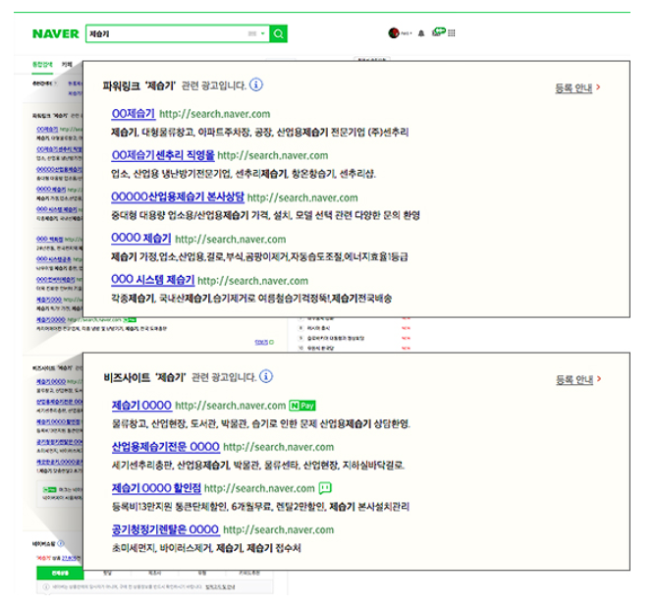

**모바일 검색**

모바일 네이버의 통합 검색 결과에 광고를 노출하는 상품  
검색 1페이지에는 질의 별로 최대 3개~5개의 광고가 노출되고, 2페이지~5페이지에는 최대 3개의 광고가 노출됨

**!** **모바일 검색 '노출 안 함'을 설정하신 경우,** 이는 네이버 모바일웹(m.naver.com) 검색 결과에 노출하지 않음을 선택하신 것이기 때문에 모바일 기기에서 PC 버전 보기를 할 경우 광고주님의 광고가 노출될 수 있습니다.

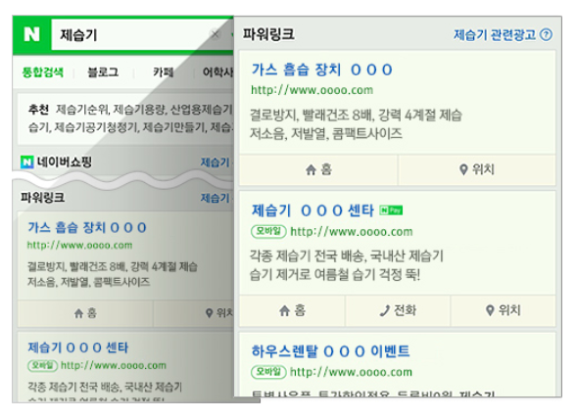

# 2. 네이버 및 검색포털

**검색 탭**

통합검색 탭 하단의 블로그, 사이트, 웹문서, 지식iN, 카페 탭을 클릭하면 상단에 파워링크 영역에 최대 3개 광고가 노출됨. 검색 사용자의 니즈에 맞추어 노출 영역을 확대할 수 있음

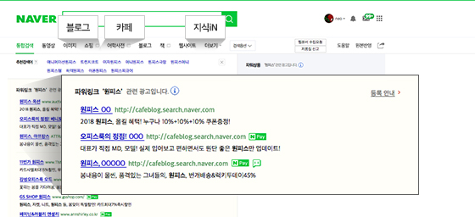

**광고더보기**

노출된 광고 외에 더 많은 광고정보를 보기 원하는 검색 사용자가 찾는 페이지로, 홈페이지 이미지도 함께 노출되어 더욱 효과적으로 광고를 집행할 수 있음  
첫 페이지에 25개의 광고가 노출되며, 사용자가 페이지를 변경하면 나머지 광고도 노출됩니다.

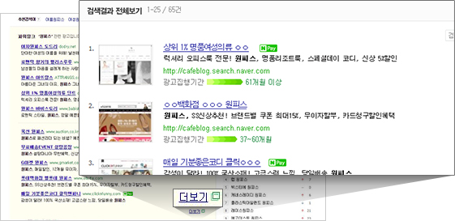

# 3. 검색파트너

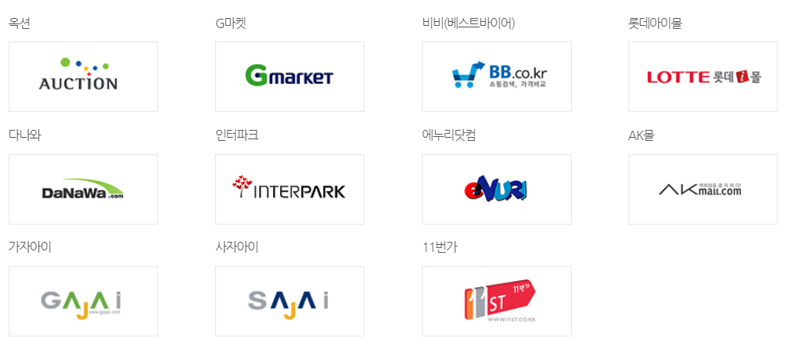

### <콘텐츠 네트워크 노출영역>

네이버 지식 iN, 블로그 등의 네이버 내부 페이지, 콘텐츠 파트너 페이지에 해당 페이지 내용과 연관도가 높은 클릭초이스 광고를 노출

# 1. 네이버

**지식 iN**

PC, 모바일의 네이버 지식 iN 페이지 하단에 노출

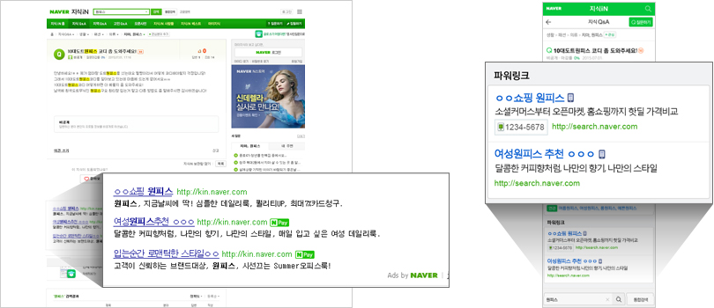

**네이버 블로그**

PC, 모바일의 네이버 블로그 포스팅 하단에 노출

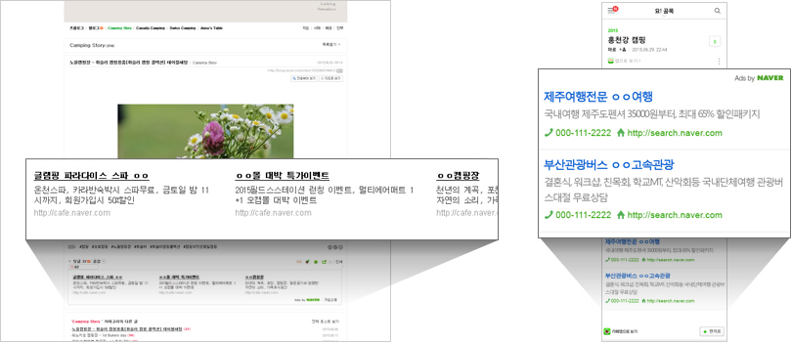

**네이버 카페**

PC, 모바일의 네이버 카페 페이지 하단에 노출

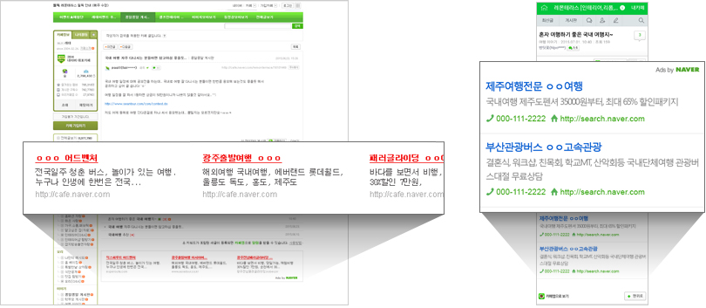

# 2. 검색파트너

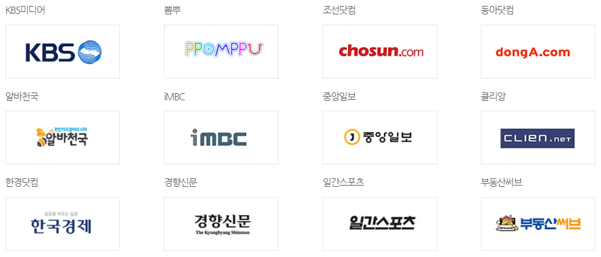

! 파워링크 콘텐츠 네트워크 광고

파워링크 콘텐츠 네트워크 광고는 일정한 콘텐츠 내에 특정 키워드 또는 내용이 포함된 경우 자동으로 고객님께서 등록하신 사이트 정보를 게재하므로 회사는 해당 콘텐츠가 고객님의 사이트에 우호적인 내용으로 구성되어 있음을 보장해드리지 않습니다. 만일 고객님의 사이트에 대해 부정적인 내용으로 구성된 콘텐츠 페이지에 고객님의 사이트 정보가 게재되는 경우에도 회사에 고의가 없는 한 그로 인한 책임을 부담하지 않습니다.